Продажа товаров в комиссионной торговле (позиция комитента)
Обратите внимание! Начиная с релиза 3.0.33 конфигурации "1С:Бухгалтерия 8" используется новый интерфейс "Такси". Подробнее см. здесь.
Наряду с интерфейсом "Такси" сохраняется и прежний интерфейс "1С:Предприятия 8". Пользователь может выбирать вид интерфейса в настройках программы (см. здесь).
Данный пример написан в интерфейсе "Такси".
Пример
Организация ООО "Торговый Дом" (комитент) отгрузила ООО "Одежда и обувь" (комиссионер) товары "Ремень для брюк" 20 шт. по цене "Дилерская_1". Покупная стоимость переданных на реализацию товаров составляет 18 763,26 рублей. Комиссионер на дату отчета, определенную в договоре, осуществил реализацию 10 шт. по цене 1 425,00 рублей за единицу (в т.ч. НДС 18%) от своего имени, но за счет комитента. В соответствии с заключенным договором, комиссионное вознаграждение удерживается комиссионером в размере 10% от суммы реализации товаров. После удержания комиссионного вознаграждения денежные средства были перечислены комитенту на расчетный счет.
№ | Дата | Операция | Дт | Кт | Сумма | Документ 1С  Создать на основании | Пакет документов  Входящий Исходящий  Внутренний
1 | Передача товаров комиссионеру
1.1 | 14.07.14 | Передача товаров комиссионеру для продажи | 45.01 | 41.01 | 18 763,26 | Реализация товаров и услуг | Товарная накладная (ТОРГ-12)
2 | Отчет комиссионера за проданный товар
2.1 | 31.07.14 | Реализация товаров, переданных на комиссию | 76.09 | 90.01.1 | 14 250,00 | Отчет комиссионера (агента) о продажах  Реализация товаров и услуг | Отчет комиссионера (агента) о продажах  Сведения о выставленных счетах-фактурах на отгрузку
2.2 | 31.07.14 | Начисление НДС с реализации | 90.03 | 68.02 | 2 173,73
2.3 | 31.07.14 | Списание проданных товаров | 90.02.1 | 45.01 | 9 381,63
3 | Учет комиссионного вознаграждения
3.1 | 31.07.14 | Денежные средства, полученные от покупателя за товары комитента | --- | --- | 14 250,00 | Отчет комиссионера (агента) о продажах  Реализация товаров и услуг | Отчет комиссионера (агента) о продажах
3.2 | 31.07.14 | Отражение задолженности по комиссионному вознаграждению | 60.01 | 76.09 | 1 425,00 |  | Отчет комиссионера (агента) о продажах
3.3 | 31.07.14 | Отражение комиссионного вознаграждения на счетах затрат | 44.01 | 60.01 | 1 207,63 |  | Отчет комиссионера (агента) о продажах
3.4 | 31.07.14 | Учет НДС по комиссионному вознаграждению | 19.04 | 60.01 | 217,37 |  | Отчет комиссионера (агента) о продажах
4 | Регистрация счета-фактуры
4.1 | 31.07.14 | Регистрация счета-фактуры на сумму комиссионного вознаграждения | 68.02 | 19.04 | 217,37 | Счет-фактура полученный  Отчет комиссионера (агента) о продажах | Счет-фактура
5 | Поступление денежных средств от комиссионера за проданные товары
5.1 | 01.08.14 | Получение оплаты от комиссионера за проданный товар | 51 | 76.09 | 12 825,00 | Поступление на расчетный счет  Отчет комиссионера (агента) о продажах | Банковская выписка

1. Передача товаров комиссионеру
Если ваша организация ведет деятельность в рамках комиссионной торговли, то необходимо выполнить соответствующие настройки параметров учета (Главное - Настройки - Параметры учета - закладка Торговля) (рис. 1).
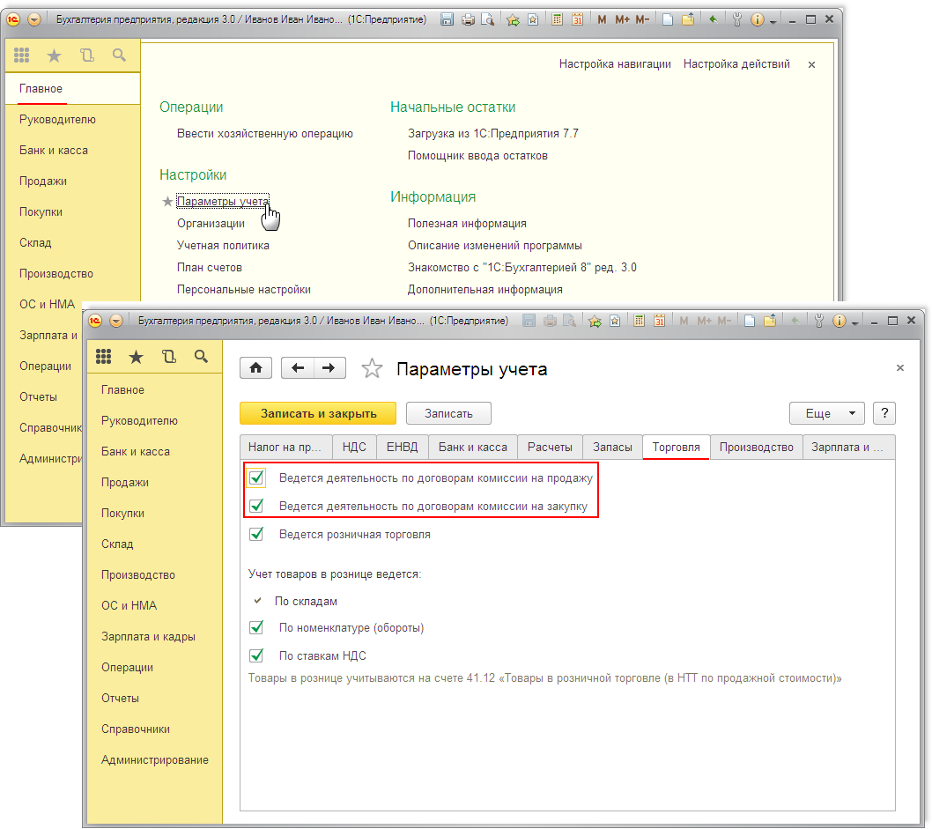
Рис. 1
Для выполнения операции 1.1 "Передача товаров комиссионеру для продажи" (см. таблицу примера) необходимо создать документ Реализация товаров и услуг. В результате проведения этого документа будут сформированы соответствующие проводки.
Создание документа "Реализация товаров и услуг" (рис. 2):
- Вызовите из меню: Продажи - Продажи - Реализация товаров и услуг.
- Нажмите кнопку Реализация .
- Вид операции документа Товары, услуги, комиссия.
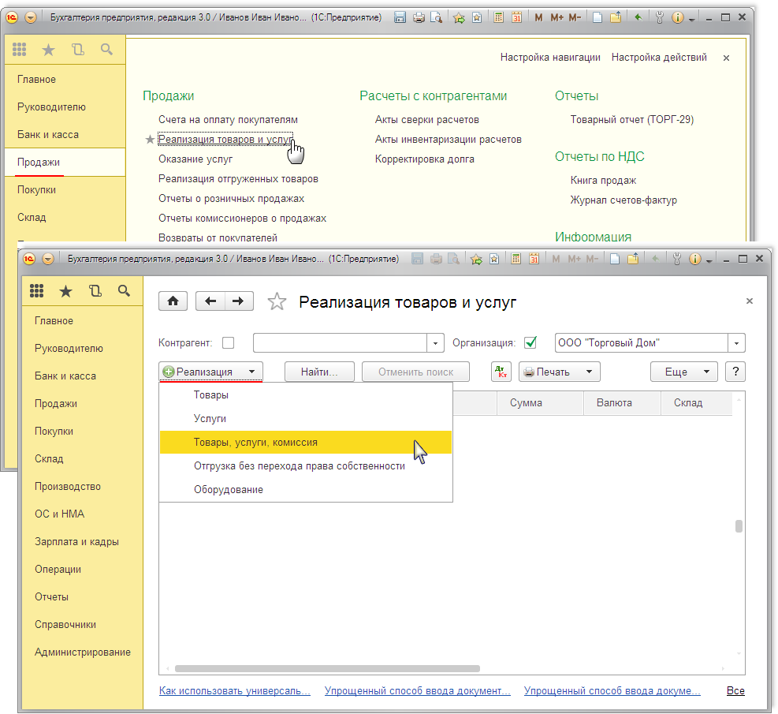
Рис. 2
Заполнение шапки документа "Реализация товаров и услуг" (рис. 3):
- В поле Склад выберите склад, с которого отгружается товар.
- В поле Контрагент выберите комиссионера из справочника "Контрагенты".
- В поле Договор выберите договор с комиссионером. Внимание! В окне выбора договора отображаются только те договоры, которые имеют вид договора С покупателем или С комиссионером (агентом) на продажу (рис. 4).
- В справочнике Договоры контрагентов в форме используемого договора установите вид договора "С комиссионером (агентом) на продажу" (рис. 4).
- В справочнике Договоры контрагентов в форме используемого договора установите тип цен. В нашем примере выбран тип цен "Дилерская_1" (рис. 4).
- В справочнике Договоры контрагентов в форме используемого договора установите способ расчета и процент комиссионного вознаграждения. В нашем примере способ расчета выбран как "Процент от суммы продажи" и процент выбран "10%" (рис. 4).
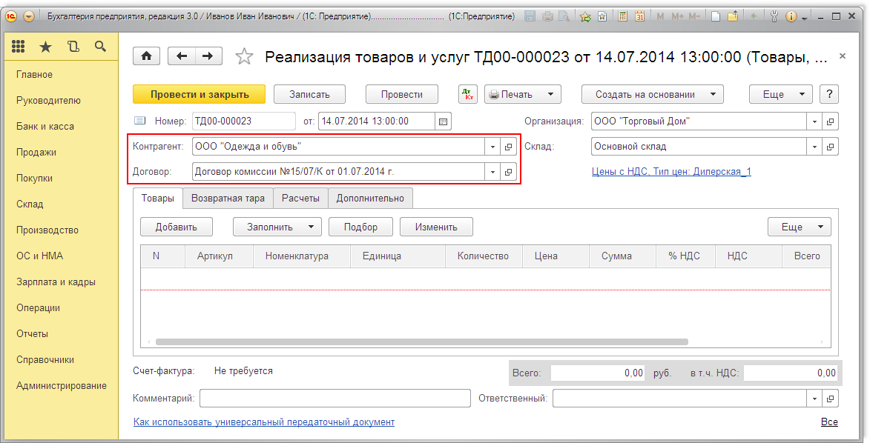
Рис. 3
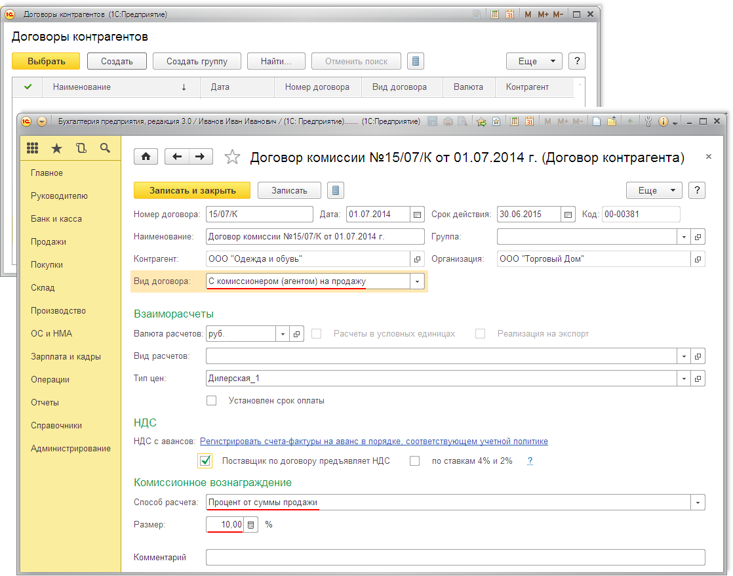
Рис. 4
Заполнение табличной части документа "Реализация товаров и услуг" (рис. 5):
- Нажмите кнопку Добавить на закладке Товары.
- В поле Номенклатура выберите отгружаемые товары (в справочнике "Номенклатура" наименование товара, как правило, находится в папке "Товары").
- Заполните поля, как показано на рис. 5.
- Для сохранения документа нажмите кнопку Записать.
- Для вызова печатного бланка Товарной накладной по форме ТОРГ-12 можно использовать кнопку Печать.
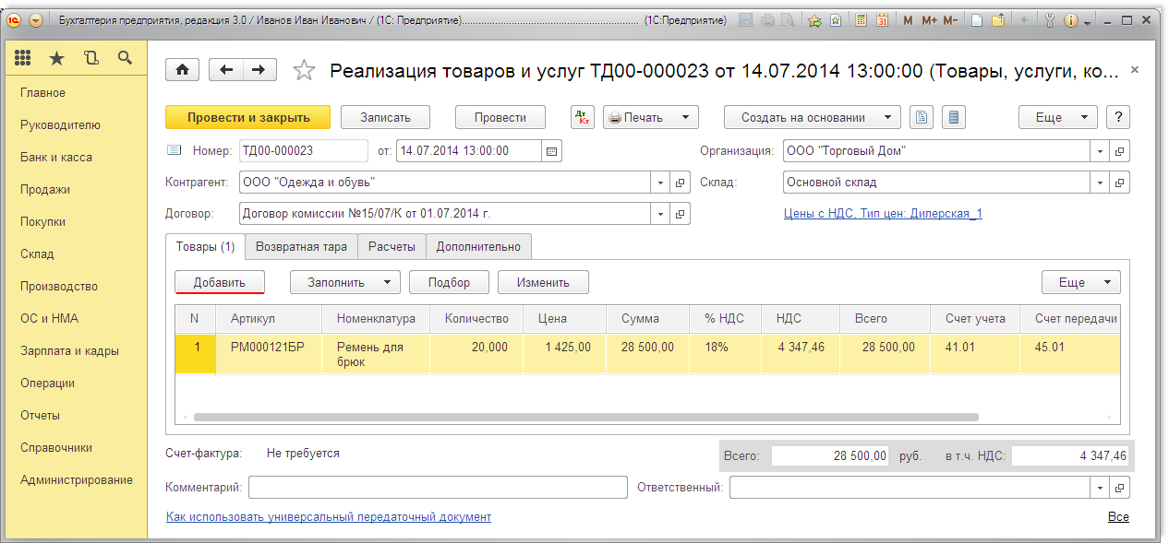
Рис. 5
Результат проведения документа "Реализация товаров и услуг" (рис. 6):
Для проведения документа нажмите кнопку Провести, для просмотра проводок нажмите кнопку Показать проводки и другие движения документа
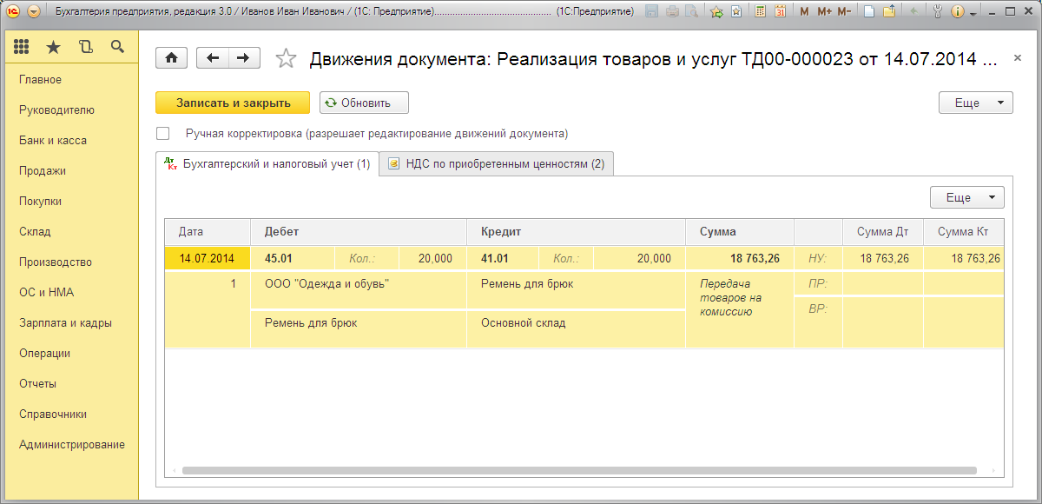
Рис. 6
<<-вернуться к таблице примера

2. Отчет комиссионера за проданный товар
Для выполнения операций: 2.1 "Реализация товаров, переданных на комиссию"; 2.2 "Начисление НДС с реализации" и 2.3 "Списание проданных товаров" (см. таблицу примера) - необходимо создать документ Отчет комиссионера (агента) о продажах на основании документа "Реализация товаров и услуг".
Создание документа "Отчет комиссионера (агента) о продажах":
- Вызовите из меню: Продажи - Продажи - Реализация товаров и услуг.
- Выделите документ-основание (Реализация товаров и услуг).
- Щелкните по кнопке Создать на основании.
- Выберите Отчет комиссионера (агента) о продажах. При этом на основании документа "Реализация товаров и услуг" создается и автоматически заполняется новый документ "Отчет комиссионера (агента) о продажах". Необходимо проверить заполнение его полей и отредактировать их.
Заполнение закладки "Главное" документа "Отчет комиссионера (агента) о продажах" (рис. 7):
- В полях Документ № и от укажите номер и дату утверждения отчета комиссионера.
- В поле Договор выберите договор с комиссионером (агентом) на продажу. Внимание! В окне выбора договора отображаются только те договоры, которые имеют вид договора С комиссионером (агентом) на продажу.
- В поле Способ расчета раздела Комиссионное вознаграждение выберите способ расчета вознаграждения. Как правило, данное поле заполняется автоматически согласно условиям, которые определены в договоре. Если способ расчета не выбран - укажите один из 3-х предлагаемых вариантов: "Не рассчитывается", "Процент от разности сумм продажи и поступления" или "Процент от суммы продажи". В нашем примере способ расчета установлен как "Процент от суммы продажи".
- В поле % вознаграждения укажите процент вознаграждения. Как правило, данное поле заполняется автоматически согласно условиям, которые определены в договоре. Если процент не выбран - необходимо его указать. В нашем примере процент установлен как "10%".
- Укажите ставку % НДС по вознаграждению комиссионера. В нашем примере - 18%.
- В поле Счет затрат по вознаграждению укажите счет затрат по учету комиссионного вознаграждения.
- В поле Статьи затрат выберите из справочника "Статьи затрат" необходимую статью.
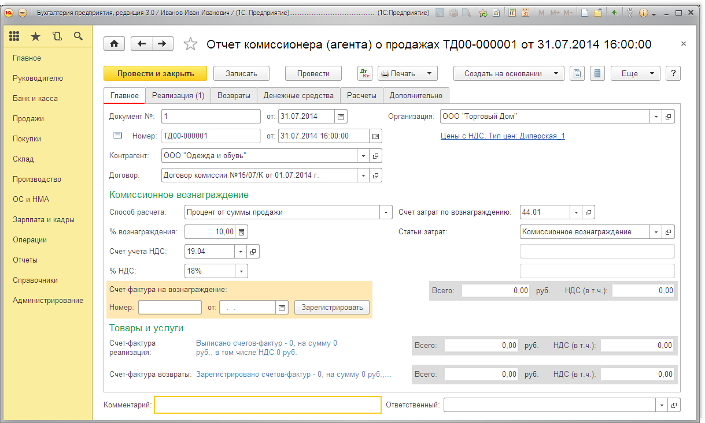
Рис. 7
Заполнение закладки "Реализация" документа "Отчет комиссионера (агента) о продажах" (рис. 8):
- В поле Покупатель выберите контрагента, которому комиссионер реализовал товары комитента. Если комиссионер выставил счет-фактуру покупателю, то установите флажок "СФ", а в графе "Дата СФ" - дату выставления документа. При проведении документа "Отчет комиссионера (агента) о продажах" автоматически создается документ "Счет-фактура выданный" (см. рис 9).
- В поле Номенклатура выберите товары, которые комиссионер указал в отчете (в справочнике "Номенклатура" наименование комиссионного товара следует вводить в папку "Товары"). В случае необходимости, можно добавить дополнительные поля Код, Артикул и т. п. Для этого щелкните по кнопке "Еще" в правом верхнем углу документа, далее выберите "Изменить форму списка" и отметьте флажками поля, которые нужно отобразить.
- Проверьте заполнение полей документа, как показано на рис. 8.
- Сохраните документ, нажав кнопку Записать.
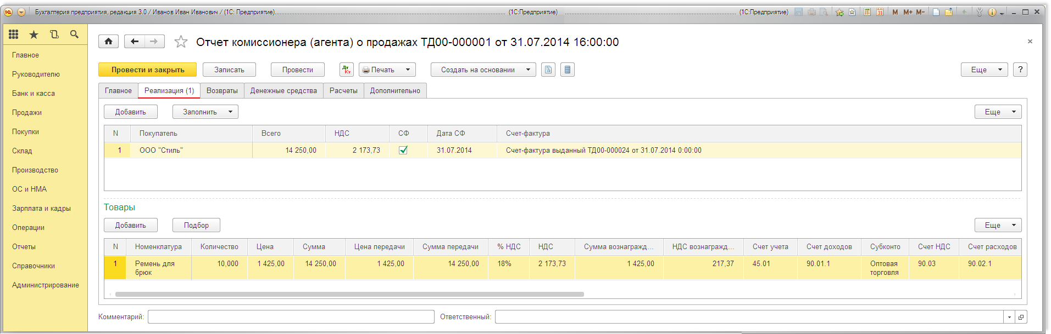
Рис. 8
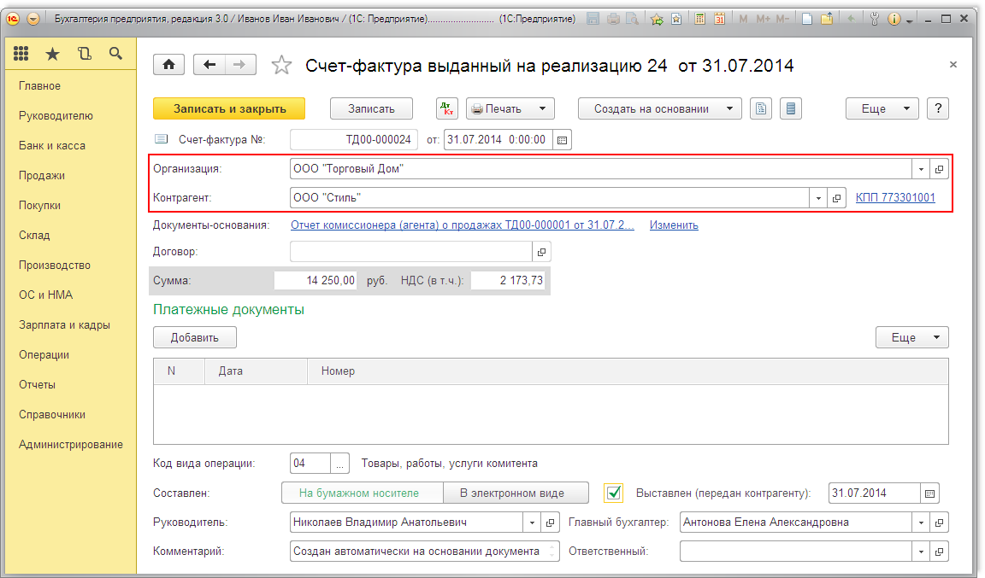
Рис. 9
Данный счет-фактура перевыставляется комиссионеру ООО "Одежда и обувь". В документе в поле Организацияуказывается комитент ООО "Торговый Дом", а в поле Контрагент покупатель товаров ООО "Стиль".
Перевыставленный комиссионеру счет-фактура отражается в Части 1 "Выставленные счета-фактуры" журнала учета полученных и выставленных счетов-фактур (рис. 17) и книге продаж (рис. 13).
<<-вернуться к таблице примера

3. Учет комиссионного вознаграждения
Для выполнения операций: 3.1 "Денежные средства, полученные от покупателя за товары комитента"; 3.2 "Отражение задолженности по комиссионному вознаграждению"; 3.3 "Отражение комиссионного вознаграждения на счетах затрат" и 3.4 "Учет НДС по комиссионному вознаграждению" (см. таблицу примера) - необходимо в созданном документеОтчет комиссионера (агента) о продажах заполнить закладки "Главное" (см. рис. 7), "Расчеты" и "Денежные средства". В результате проведения документа "Отчет комиссионера (агента) о продажах" будут сформированы соответствующие проводки.
Заполнение закладки "Денежные средства" документа "Отчет комиссионера (агента) о продажах" (рис. 10):
Указывается информация о средствах, полученных от покупателя за товары (услуги) комитента (принципала). Отчет о денежных средствах должен быть отправлен комитенту (принципалу), при получении которого к последнему переходит обязанность уплаты НДС. Данная информация заносится пользователем в отчет вручную. Возможен один из трех вариантов платежей, которые необходимо выбрать в поле Вид отчета по платежам: "Аванс", "Оплата", "Зачет аванса".
- Нажмите кнопку Добавить на закладке Денежные средства.
- В поле Вид отчета по платежам выберите один из трех вариантов платежей: "Аванс", "Оплата", "Зачет аванса". В нашем примере Оплата.
- В поле Покупатель выберите из справочника "Контрагенты" покупателя, который оплатил товары комитента.
- В поле Дата события укажите дату поступления денежных средств от покупателя, отраженных в "Отчете комиссионера (агента) о продажах".
- Заполните остальные поля, как это указано на рис. 10.
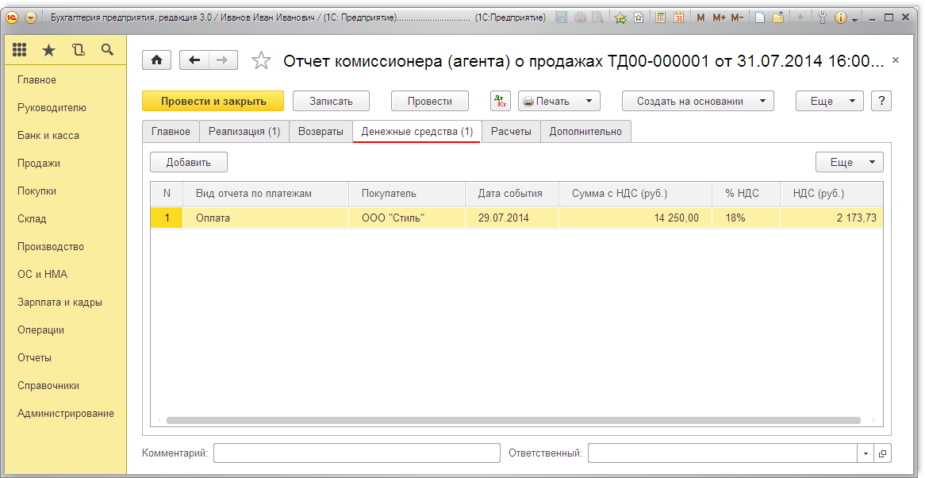
Рис. 10
Заполнение закладки "Расчеты" документа "Отчет комиссионера (агента) о продажах" (рис. 11):
- Проверьте, чтобы флажок Комиссионное вознаграждение удержано из выручки был установлен.
- В поле Счет расчетов за товары укажите счет 76.09 "Прочие расчеты с разными дебиторами и кредиторами".
- Проверьте заполнение полей, как показано на рис. 11.
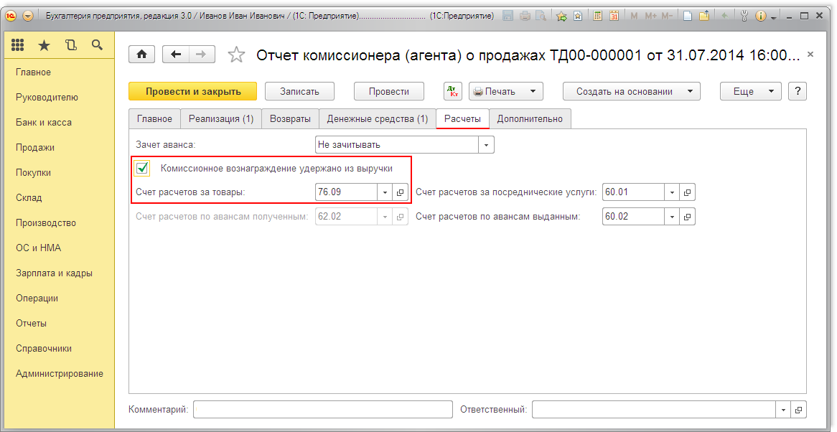
Рис. 11
Заполнение закладки "Дополнительно" документа "Отчет комиссионера (агента) о продажах":
На закладке "Дополнительно" при необходимости можно ввести грузоотправителя и грузополучателя.
Результат проведения документа "Отчет комиссионера (агента) о продажах" (рис. 12):
Для проведения документа нажмите кнопку Провести, для просмотра проводок нажмите кнопку Показать проводки и другие движения документа .
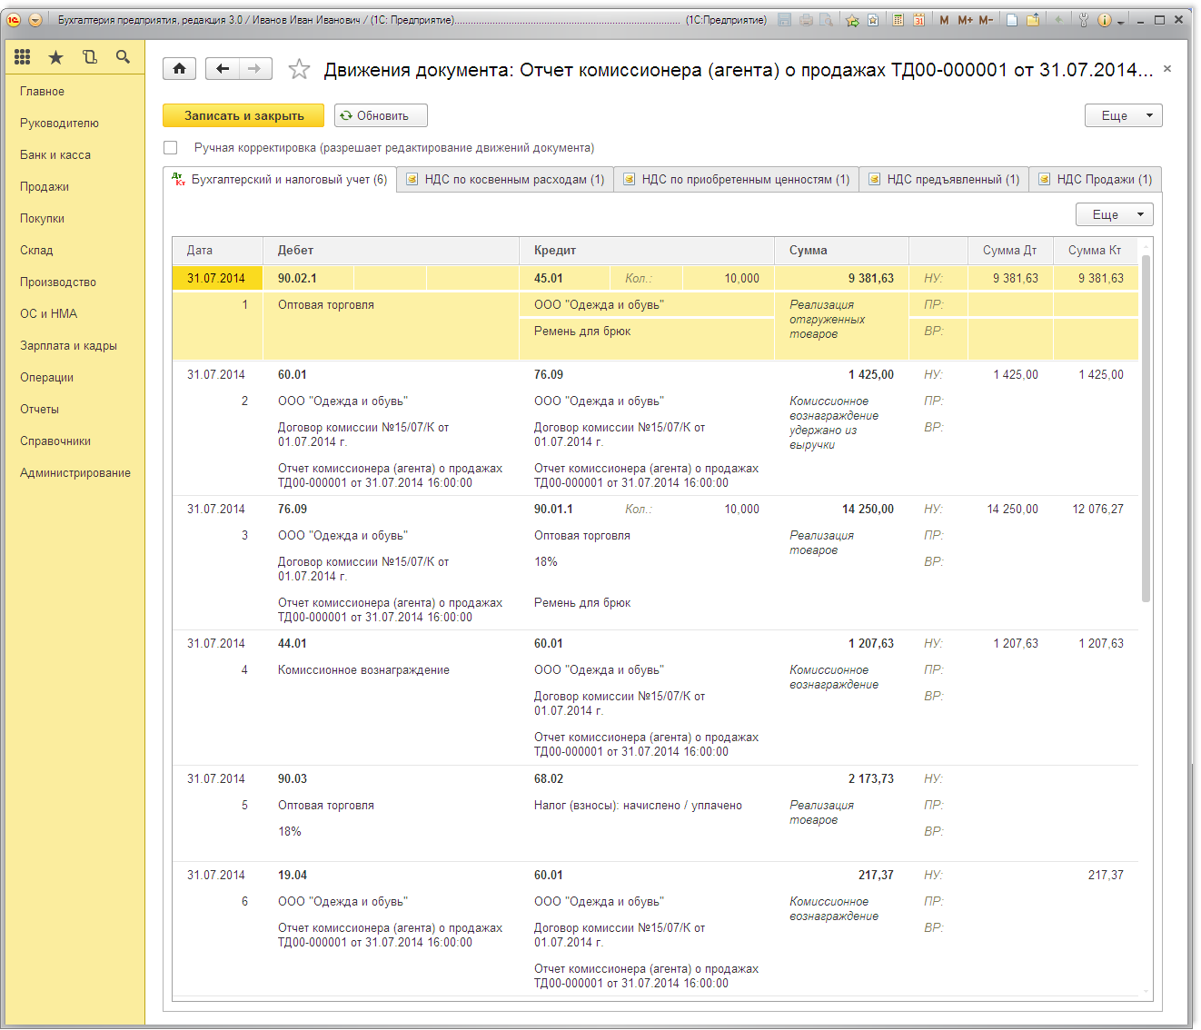
Рис. 12
В результате проведения документа "Отчет комиссионера (агента) о продажах" выполняются проводки по реализации и начислению суммы НДС.
Счет-фактура выданный (рис. 9) регистрируется в журнале учета полученных и выставленных счетов-фактур (рис. 17) и книге продаж (рис. 13), в соответствии с правилами, утвержденными постановлением Правительства РФ от 26 декабря 2011 г. № 1137 "О формах и правилах заполнения (ведения) документов, применяемых при расчетах по налогу на добавленную стоимость".
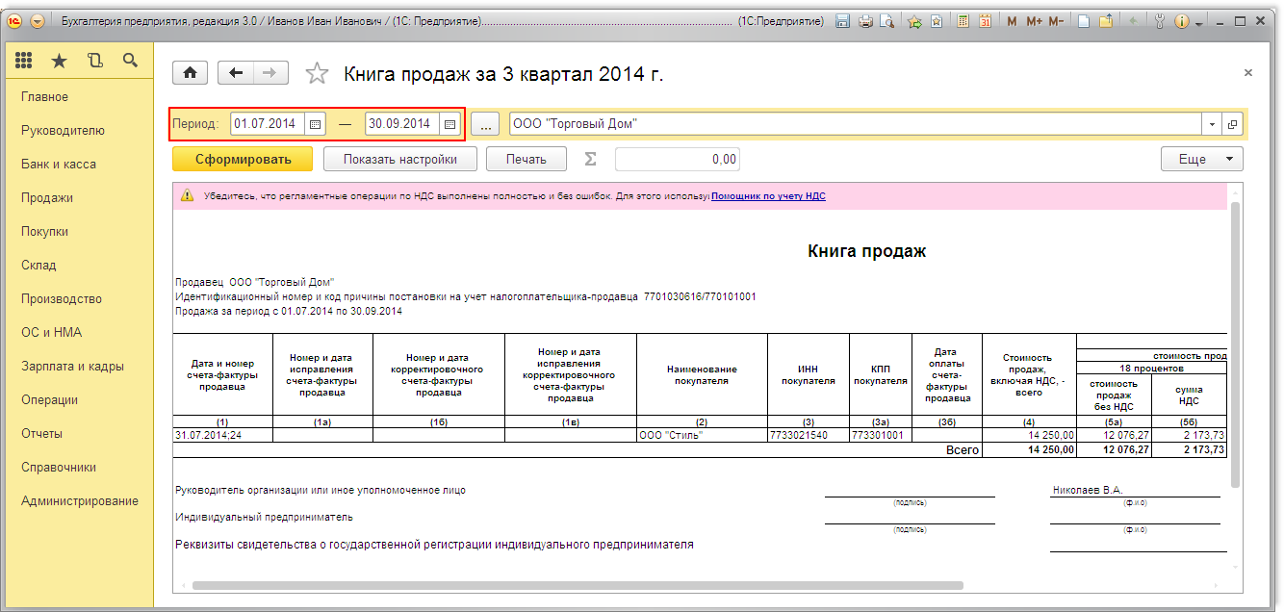
Рис. 13
Более подробно о формировании книги продаж см. пример "Формирование книги продаж (НДС к начислению)".
Для того, чтобы определить задолженность комиссионера после удержания комиссионного вознаграждения, можно воспользоваться отчетом Оборотно-сальдовая ведомость по счету 76.09 "Прочие расчеты с разными дебиторами и кредиторами".
Для этого выполните следующее (рис. 14):
- Вызовите из меню: Отчеты - Стандартные отчеты - Оборотно-сальдовая ведомость по счету.
- В полях Период выберите период, за который формируется отчет.
- В поле Счет выберите счет 76.09.
- Нажмите кнопку Сформировать.
О том, как из отчета "Оборотно-сальдовая ведомость по счету" сформировать регистр бухгалтерского учета читайте в статье "Регистры бухгалтерского учета".
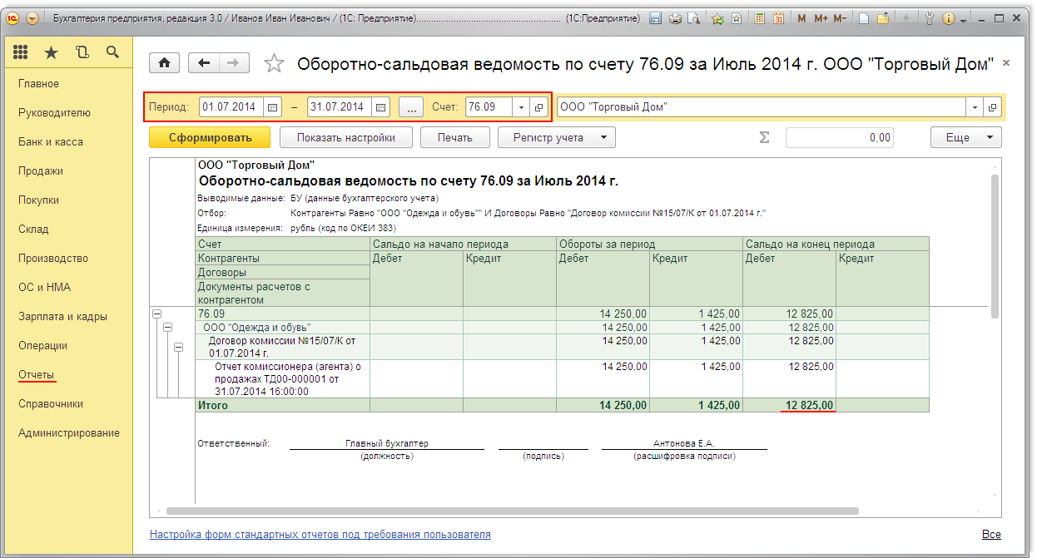
Рис. 14
Как видно из оборотно-сальдовой ведомости, по дебету счета 76.09 "Прочие расчеты с разными дебиторами и кредиторами" отражена дебиторская задолженность ООО "Одежда и обувь" в размере 12 825,00 рублей.
<<-вернуться к таблице примера

4. Регистрация счета-фактуры
Для выполнения операции 4.1 "Регистрация счета-фактуры на сумму комиссионного вознаграждения" (см. таблицу примера) необходимо зарегистрировать Счет-фактуру полученный на основании документа "Отчет комиссионера (агента) о продажах". В результате проведения документа "Счет-фактура полученный" будут сформированы соответствующие проводки.
Внимание! Перед выполнением регистрации счета-фактуры на вознаграждение комиссионера необходимо провести документ "Отчет комиссионера (агента) о продажах" (кнопка Провести), в противном случае счет-фактура не будет проведен.
Создание документа "Счет-фактура полученный" (рис. 15):
- Для регистрации полученного счета-фактуры на комиссионное вознаграждение, сначала заполните поля Счет-фактура на вознаграждение: Номер и от, затем нажмите на кнопку Зарегистрировать. При этом автоматически создается документ "Счет-фактура полученный", а в форме документа-основания появляется гиперссылка на созданный счет-фактуру.
- Откройте документ Счет-фактура полученный на поступление. Поля документа будут автоматически заполнены данными из документа "Отчет комиссионера (агента) о продажах".
- В полях Счет-фактура № и от введите номер и дату счета-фактуры комиссионера.
- В поле Получен введите дату получения счета-фактуры от комиссионера.
- Поле Документы-основания заполняется автоматически на основании документа "Отчет комиссионера (агента) о продажах". Для ввода счета-фактуры на основании нескольких документов щелкните по гиперссылке "Изменить", далее в открывшемся окне "Список документов-оснований" нажмите кнопку "Добавить" и выберите соответствующие документы.
- Установите флажок Отразить вычет НДС в книге покупок для отражения вычета НДС по счету-фактуре в книге покупок. Если флажок не установлен, то вычет отражается регламентным документом "Формирование записей книги покупок". Подробный пример о формировании книги покупок см. "Формирование книги покупок (НДС к вычету)".
- Поле Код вида операции заполняется автоматически и соответствует коду проводимой операции, который отображается в графе 4 журнала учета полученных и выставленных счетов-фактур. В соответствии с постановлением Правительства РФ от 26.12.2011 г. № 1137 полученным товарам (работам, услугам) соответствует числовой код вида операции 01 - Полученные товары, работы, услуги.
- Выберите Способ получения, установив переключатель На бумажном носителе или В электронном виде.
- Проверьте заполнение полей, как это показано на рис. 15.
- Нажмите кнопку Записать и закрыть.
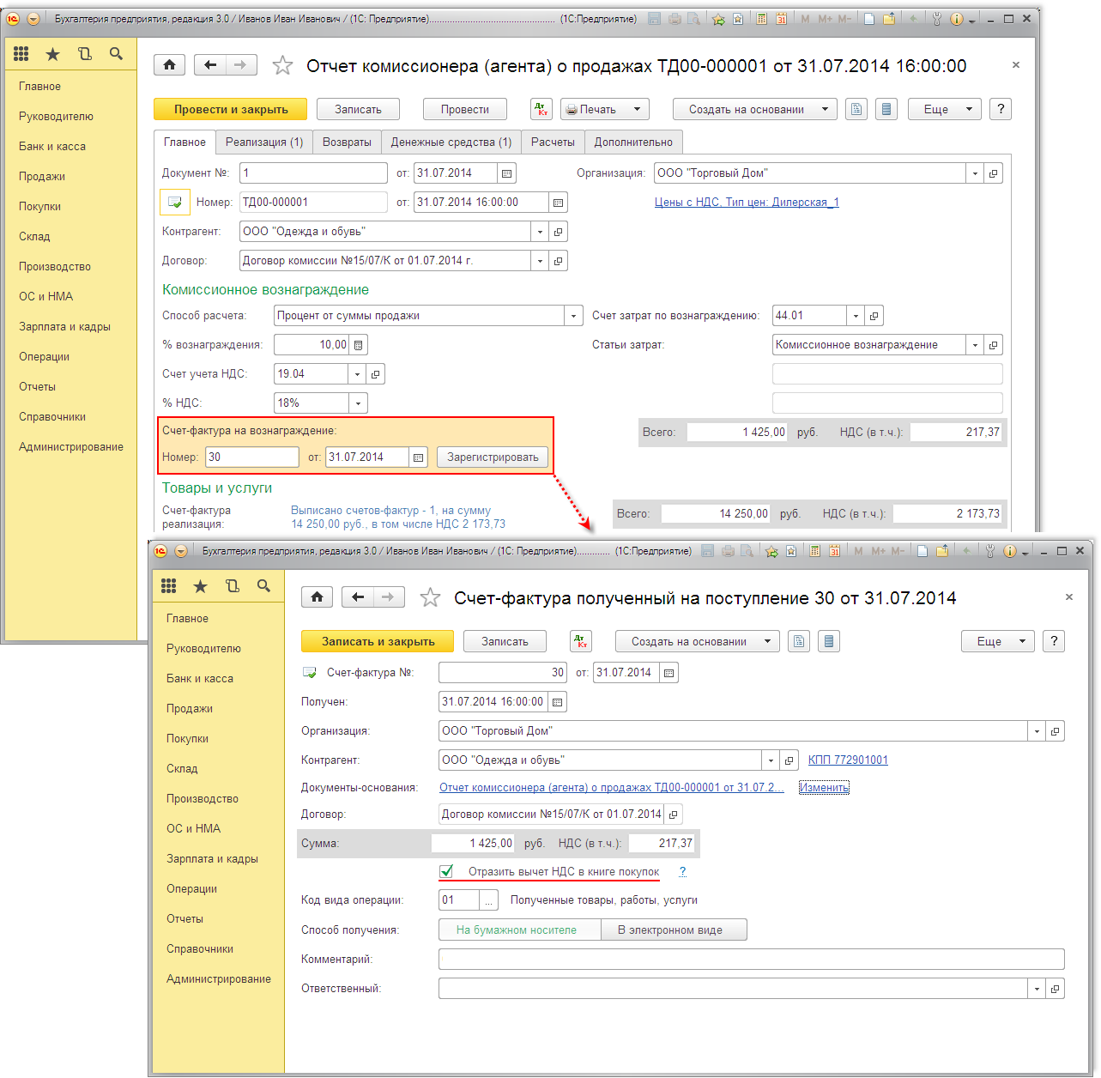
Рис. 15
Регистрировать счет-фактуру можно несколькими способами. Об этом более подробно читайте в статье "Регистрация входящего счета-фактуры (от поставщика)".
Результат проведения документа "Счет-фактура полученный" (рис. 16):
Для просмотра проводок нажмите кнопку Показать проводки и другие движения документа .
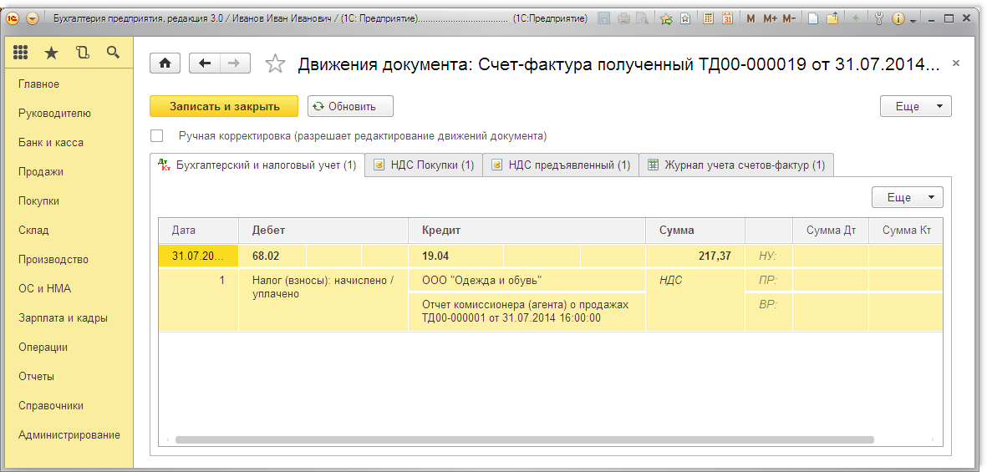
Рис. 16
Согласно Постановлению № 1137, полученные и выданные счета-фактуры регистрируются в едином Журнале учета полученных и выставленных счетов-фактур в соответствующих частях журнала (меню: Отчеты - Отчеты по НДС - Журнал счетов-фактур).
В Части 1 регистрируются "Выставленные счета-фактуры", а в Части 2 - "Полученные счета-фактуры" (рис. 17).
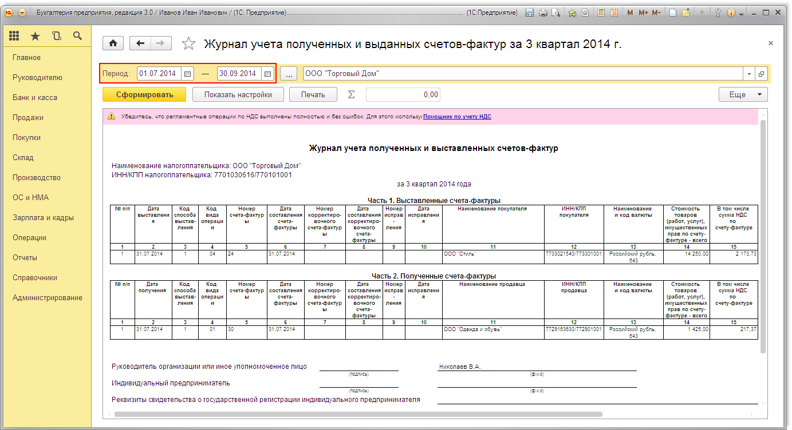
Рис. 17
Более подробно о формировании книги покупок см. пример "Формирование книги покупок (НДС к вычету)".
<<-вернуться к таблице примера

5. Поступление денежных средств от комиссионера за проданные товары
Для выполнения операции 5.1 "Получение оплаты от комиссионера за проданный товар" (см. таблицу примера) необходимо создать документ Поступление на расчетный счет на основании документа "Отчет комиссионера (агента) о продажах". В результате проведения документа "Поступление на расчетный счет" будут сформированы соответствующие проводки.
Создание документа "Поступление на расчетный счет":
- Вызовите из меню: Продажи - Продажи - Отчеты комиссионеров о продажах.
- Выделите документ-основание Отчет комиссионера (агента) о продажах.
- Щелкните по кнопке Создать на основании.
- Выберите Поступление на расчетный счет с видом операции документа Оплата от покупателя. При этом на основании документа "Отчет комиссионера (агента) о продажах" создается и автоматически заполняется новый документ "Поступление на расчетный счет". Необходимо проверить заполнение его полей и отредактировать их.
Заполнение документа "Поступление на расчетный счет" (рис. 18):
- В поле от укажите дату оплаты в соответствии с банковской выпиской.
- В поле Вх. номер введите номер платежного поручения комиссионера.
- В поле Вх. дата введите дату платежного поручения комиссионера.
- В поле Сумма укажите сумму в соответствии с банковской выпиской.
- В полях Счета расчетов укажите счет расчетов с комиссионером 76.09 "Прочие расчеты с разными дебиторами и кредиторами".
- В поле Статья ДДС необходимо выбрать соответствующую статью.
- Заполните остальные поля, как показано на рис. 18.
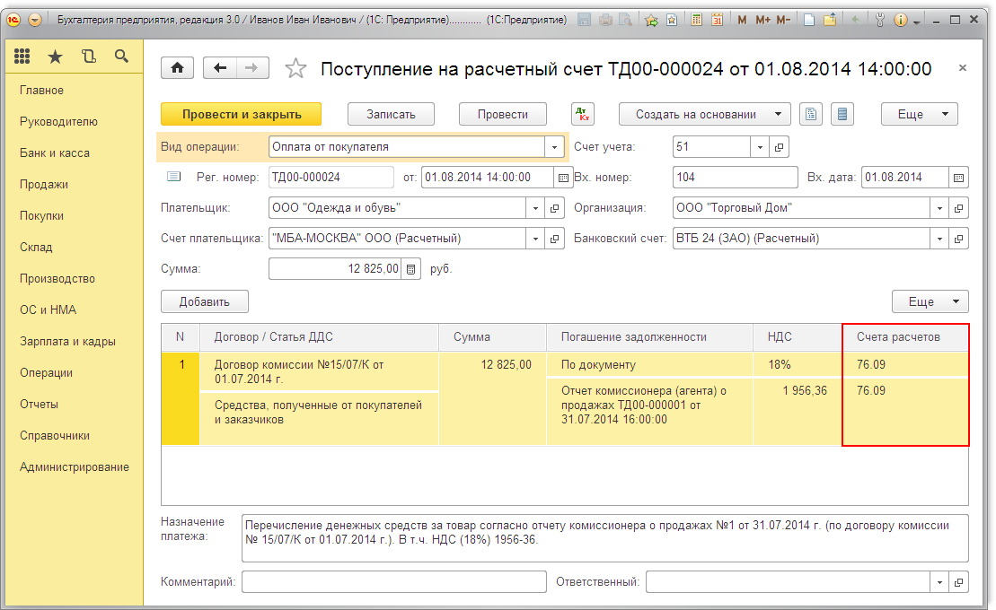
Рис. 18
Результат проведения документа "Поступление на расчетный счет" (рис. 19):
Для проведения документа нажмите кнопку Провести, для просмотра проводок нажмите кнопку Показать проводки и другие движения документа .
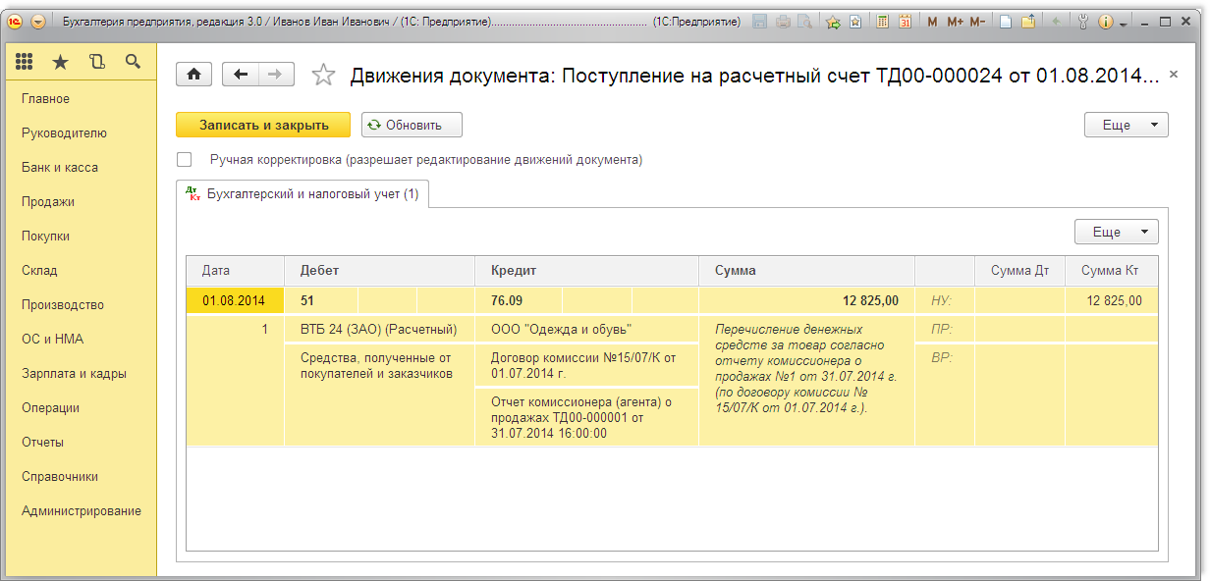
Рис. 19
Проводка по кредиту счета 76.09 "Прочие расчеты с разными дебиторами и кредиторами" вводится на сумму 12 825,00 рублей. Следовательно, дебиторская задолженность комиссионера ООО "Одежда и обувь" перед комитентом ООО "Торговый Дом" на сумму реализованных товаров погашена.
<<- вернуться в начало статьи

